Html code -
<div class="text-center">
<button class="btn">Download CV</button>
</div>

CSS Code -
.btn {
background-color: #fd6e0a;
padding: 18px 35px;
border: none;
border-radius: 5px;
font-size: 20px;
font-weight: bold;
color: #fff8f3;
cursor: pointer;
}

.text-center .btn{
margin: 50px auto 113px;
}

problem ta hoche , ei button ta center ea ashe na
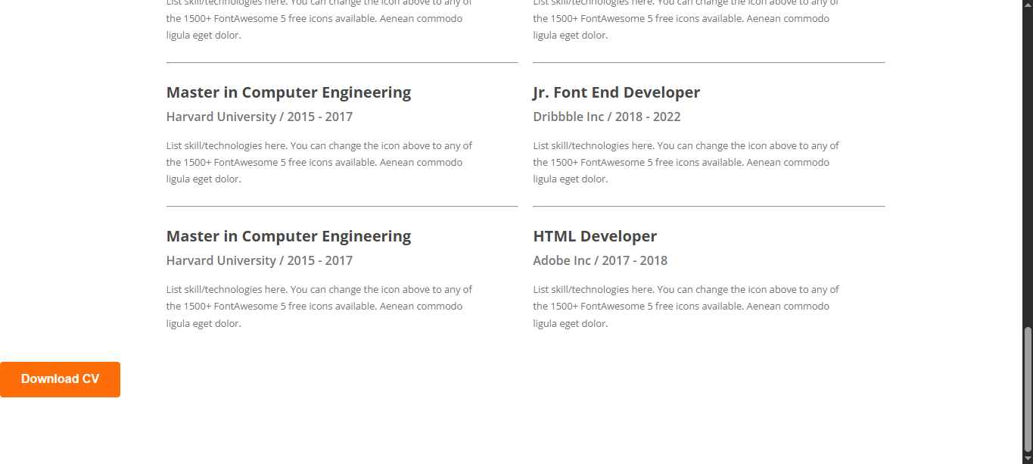
আপনার সমস্যার কারণ খুব নির্দিষ্ট এবং এটি CSS box-model ও inline element behavior–এর সাথে সম্পর্কিত।
মূল সমস্যা
button element ডিফল্টভাবে inline / inline-block element হিসেবে আচরণ করে।
margin: auto inline element-এ কাজ করে না, তাই—
.text-center .btn{
margin: 50px auto 113px;
}
এখানে auto কাজ করছে না, ফলে button center হচ্ছে না।

সমাধান ১ (সবচেয়ে সহজ ও সঠিক)
Button-কে block element বানিয়ে দিন।
.text-center .btn {
display: block;
margin: 50px auto 113px;
}
এতে:
- margin-left: auto
- margin-right: auto
দুটোই কাজ করবে এবং button horizontally center হবে।

সমাধান ২ (Parent দিয়ে center করা)
যেহেতু আপনার parent div-এর নাম text-center, আপনি চাইলে এটাকে ব্যবহার করেও করতে পারেন।
.text-center {
text-align: center;
}
এই ক্ষেত্রে margin: auto দরকার নেই।
⚠️ তবে মনে রাখবেন:
- text-align: center inline / inline-block element-এ কাজ করে
- কিন্তু block element-এ নয়

কেন আপনার কোডে কাজ করছিল না (সংক্ষেপে)
- margin: auto → শুধুমাত্র block element-এ কাজ করে
- button → ডিফল্টভাবে block নয়
- তাই browser ignore করে দিচ্ছে

প্রফেশনালভাবে যেটা ভালো
Layout-এর জন্য সাধারণত display: block + margin auto বেশি reliable:
.text-center .btn {
display: block;
margin: 50px auto 113px; }
